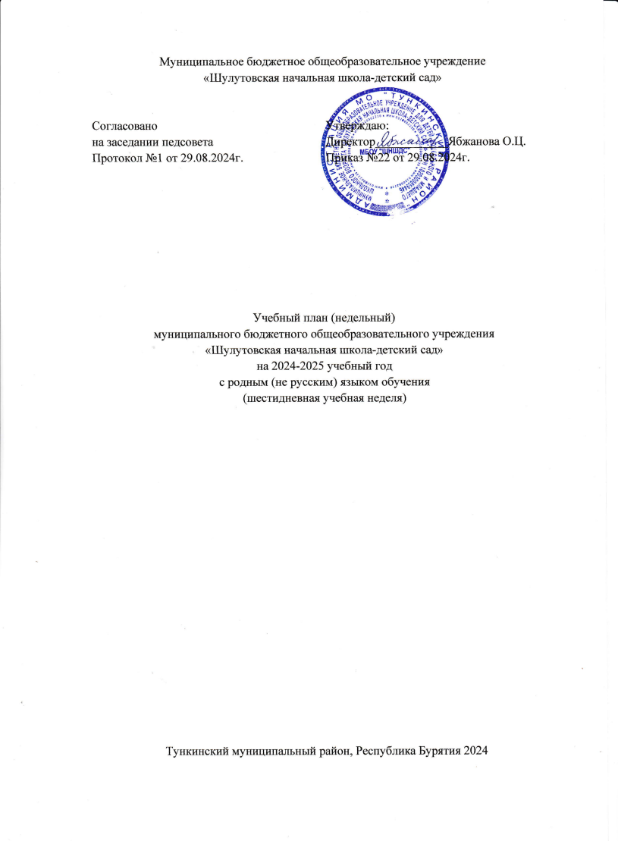

**Перспективное десятидневное меню на 2024-2025 учебный год**

**МБОУ «Шулутовская начальная школа-детский сад» для питания детей в возрасте от 7 до 11 лет,**

**в соответствии с физиологическими нормами потребления продуктов питания**

**1 день**

|  |  |  |  |  |  |  |  |
| --- | --- | --- | --- | --- | --- | --- | --- |
| **Наименование блюда** | **Масса порции** | **Пищевые вещества** | | | **Энергети-ческая ценность, ккал** | **Витамин С** | **№**  **рецеп- туры** |
| **Белки, г** | **Жиры, г** | **Углеводы, г** |
| **обед** | | | | | | | | **Обед** |
| Суп с макаронными изделиями и говядиной | 250 | 2,69 | 2,84 | 17,14 | 104,75 |  | 208 |
| Котлета мясная | 90 | 12,44 | 9,24 | 12,56 | 183 |  | 268 |
| Картофель отварной | 150 | 2,9 | 4,9 | 23,8 | 150,4 |  | 310 |
| Компот из сухофруктов с вит С | 200 |  |  | 23,3 | 92,9 | 0,2г | 349 |
| Хлеб 1кусок ржаной | 25 | 1,39 | 0,28 | 12,2 | 56,83 |  | 3 |
| Хлеб 1 кусок пшеничный | 40 | 2,7 | 0,33 | 20,02 | 93,86 |  | 4 |
| йогурт винд.упак. | 120 | 5.15 | 4.01 | 8.7 | 90 |  | 2 |
| **Итого за прием пищи:** | **875** | **27.27** | **21.6** | **117.4** | **771,74** |  |  |
| **Всего за день:** | **875** | **27.27** | **21.6** | **117.4** | **771,74** |  |  |

**2 день**

|  |  |  |  |  |  |  |  |
| --- | --- | --- | --- | --- | --- | --- | --- |
| **Наименование блюда** | **Масса порции** | **Пищевые вещества** | | | **Энергети-ческая ценность, ккал** | **Витамин С** | **№**  **рецеп- туры** |
| **Белки, г** | **Жиры, г** | **Углеводы, г** |
| **Обед** | | | | | | | | **Обед** |
| Помидор свежий | 60 | 0,66 | 0,12 | 2,28 | 13.2 |  | 71 |
| Суп гороховый с говядиной | 250 | 9.83 | 8.88 | 16.8 | 169.34 |  | 102 |
| Плов | 150 | 12,0 | 16,0 | 25,7 | 327,6 |  | 265 |
| Кисель п\я | 200 | 0, | 0, | 18.0 | 68.40 |  | 046 |
| Хлеб 1кусок ржаной | 25 | 1,39 | 0,28 | 12,2 | 56,83 |  | 3 |
| Хлеб 1 кусок пшеничный | 40 | 2,7 | 0,33 | 20,02 | 93,86 |  | 4 |
| яблоко | 200 | 1,24 | 1,32 | 38,13 | 99,7 |  | 33 |
| **Итого за прием пищи:** | **925** | **54.67** | **26,93** | **133.13** | **829.03** |  |  |
| **Всего за день:** | **925** | **54.67** | **26.93** | **146,87** | **829.03** |  |  |

**3 день**

|  |  |  |  |  |  |  |  |
| --- | --- | --- | --- | --- | --- | --- | --- |
| **Наименование блюда** | **Масса порции** | **Пищевые вещества** | | | **Энергети-ческая ценность, ккал** | **Витамин С** | **№**  **рецеп- туры** |
| **Белки, г** | **Жиры, г** | **Углеводы, г** |
| **обед** | | | | | | | | **Обед** |
| Огурец свежий | 60 | 0.66 | 0,12 | 2,28 | 13.2 |  | 71 |
| Суп из овощей с говядиной | 200 | 1,7 | 4,2 | 9.0 | 85.5 |  | 99 |
| Тефтели из говядины | 90 | 11,78 | 12,91 | 14,9 | 223 |  | 278 |
| Каша гречневая с маслом | 150 | 8,85 | 5,15 | 37,85 | 212,15 |  | 182 |
| Компот из свежих яблок | 200 | 0,20 | 0,20 | 22,30 | 110,00 | 0,2 | 859 |
| Хлеб 1кусок ржаной | 25 | 1,39 | 0,28 | 12,2 | 56,83 |  | 3 |
| Хлеб 1 кусок пшеничный | 40 | 2,7 | 0,33 | 20,02 | 93,86 |  | 4 |
| Булочки домашние | 50 | 3.80 | 6.46 | 29.90 | 192.50 |  | 424 |
| **Итого за прием пищи:** |  | **31,08** | **29.65** | **148.45** | **987.04** |  |  |
| **Всего за день:** | **815** | **31.08** | **29.65** | **148.45** | **987.04** |  |  |

**4 день**

|  |  |  |  |  |  |  |  |
| --- | --- | --- | --- | --- | --- | --- | --- |
| **Наименование блюда** | **Масса порции** | **Пищевые вещества** | | | **Энергети-ческая ценность, ккал** | **Витамин С** | **№**  **рецеп- туры** |
| **Белки, г** | **Жиры, г** | **Углеводы, г** |
| **Обед** | | | | | | | | **Обед** |
| Суп рыбный | 200 | 8,61 | 2.42 | 11.91 | 104.11 |  | 87 |
| Гуляш из отв.мяса в т\с | 90 | 13.90 | 15.74 | 3.98 | 213.27 |  | 246 |
| Макароны отварные | 150 | 5,6 | 3,7 | 35,9 | 199,7 |  | 203 |
| Компот из сухофруктов вит С | 200 | 0 | 0 | 23,3 | 92,9 | 0,2г | 349 |
| Хлеб ржаной | 25 | 1,39 | 0,28 | 12,2 | 56,83 |  | 3 |
| Хлеб пшеничный | 40 | 2,7 | 0,33 | 20,02 | 93,86 |  | 4 |
| Печенье | 30 | 1,76 | 4,98 | 20,43 | 140,1 |  | 66 |
| **Итого за прием пищи:** | **735** | **33.96** | **54.9** | **127.74** | **900.77** |  |  |
| **Всего за день:** | **735** | **33.96** | **54.9** | **127.74** | **900.77** |  |  |

**5 день**

|  |  |  |  |  |  |  |  |
| --- | --- | --- | --- | --- | --- | --- | --- |
| **Наименование блюда** | **Масса порции** | **Пищевые вещества** | | | **Энергети-ческая ценность, ккал** | **Витамин С** | **№**  **рецеп- туры** |
| **Белки, г** | **Жиры, г** | **Углеводы, г** |
| **обед** | | | | | | | | **Обед** |
| Суп с домашней лапшой | 250 | 5.19 | 7.59 | 10.85 | 132.23 |  | 113 |
| Капуста тушенная с мясом | 150\80 | 3.1 | 4.86 | 14.14 | 112.7 |  | 321 |
| кисель из кураги с вит С | 200 | 4.86 | 0,06 | 32,75 | 154,6 | 0,2г | 355 |
| Хлеб 1кусок ржаной | 25 | 1.39 | 0.28 | 12.2 | 56.83 |  | 3 |
| Хлеб 1 кусок пшеничный | 40 | 2,7 | 0,33 | 20,02 | 93,86 |  | 4 |
| бананы | 100 | 1,5 | 0,50 | 21,0 | 96,0 |  | 338 |
| **Итого за прием пищи:** | **765** | **18.74** | **13.32** | **101.96** | **646.22** |  |  |
| **Всего за день:** | **765** | **18,74** | **13.32** | **101.96** | **646.22** |  |  |
|  |  |  |  |  |  |  |  |

**6 день**

|  |  |  |  |  |  |  |  |
| --- | --- | --- | --- | --- | --- | --- | --- |
| **Наименование блюда** | **Масса порции** | **Пищевые вещества** | | | **Энергети-ческая ценность, ккал** | **Витамин С** | **№**  **рецеп- туры** |
| **Белки, г** | **Жиры, г** | **Углеводы, г** |
| **обед** | | | | | | | | **Обед** |
| Суп картофельный с макаронными изделиями | 250 | 2,69 | 2,84 | 17,14 | 104,75 |  | 208 |
| Плов из говядины | 150 | 12 | 16 | 25,7 | 327,6 |  | 265 |
| Компот из сухофруктов | 200 | 0 | 0 | 23,3 | 92,9 | 0,2г | 349 |
| Хлеб ржаной | 25 | 1,39 | 0,28 | 12,2 | 56,83 |  | 3 |
| Хлеб пшеничный | 40 | 2,7 | 0,33 | 20,02 | 93,86 |  | 4 |
| пряники | 30 | 1,77 | 1,41 | 22,5 | 109,8 |  | 94 |
| **Итого за прием пищи:** | **695** | **20,55** | **20,86** | **120,86** | **785,74** |  |  |
| **Всего за день:** | **695** | **20,55** | **20,86** | **120,86** | **785,74** |  |  |
|  |  |  |  |  |  |  |  |
|  |  |  |  |  |  |  |  |

**7 день**

|  |  |  |  |  |  |  |  |
| --- | --- | --- | --- | --- | --- | --- | --- |
| **Наименование блюда** | **Масса порции** | **Пищевые вещества** | | | **Энергети-ческая ценность, ккал** | **Витамин С** | **№**  **рецеп- туры** |
| **Белки, г** | **Жиры, г** | **Углеводы, г** |
| **обед** | | | | | | | | **Обед** |
| Огурец свежий | 60 | 0,61 | 4,87 | 1,9 | 53,84 |  | 71 |
| Щи из свежей капусты с картофелем и говядиной | 200 | 1,4 | 3,3 | 5,9 | 60.0 |  | 92 |
| Биточек рыбный | 70 | 10,09 | 3,26 | 6,79 | 97,0 |  |  |
| Макароны отварные | 150 | 5,6 | 3,7 | 35,9 | 199,7 |  | 203 |
| Компот из сухофруктов с вит С | 200 | 0 | 0 | 23,3 | 92,9 | 0,2г | 349 |
| Хлеб 1кусок ржаной | 25 | 1,39 | 0,28 | 12,2 | 56,83 |  | 3 |
| Хлеб 1 кусок пшеничный | 40 | 2,7 | 0,33 | 20,02 | 93,86 |  | 4 |
| Йогурт в ассортименте в инд.упак. | 150 | 5,15 | 4,01 | 8,7 | 90 |  | 2 |
| **Итого за прием пищи:** | **895** | **26,94** | **19,75** | **114,71** | **808,88** |  |  |
| **Всего за день:** | **895** | **26,94** | **19,75** | **114,71** | **808,88** |  |  |

**8 день**

|  |  |  |  |  |  |  |  |
| --- | --- | --- | --- | --- | --- | --- | --- |
| **Наименование блюда** | **Масса порции** | **Пищевые вещества** | | | **Энергети-ческая ценность, ккал** | **Витамин С** | **№**  **рецеп- туры** |
| **Белки, г** | **Жиры, г** | **Углеводы, г** |
| **Обед** | | | | | | | | **Обед** |
| Рассольник с картофелем и говядиной | 250 | 1.3 | 4.1 | 9.7 | 81.2 |  | 94 |
| Тефтели изговядины | 90 | 7.86 | 7.98 | 9.32 | 140.98 |  | 278 |
| Картофель отв.с маслом | 150 | 2,9 | 4,9 | 23,8 | 150,4 |  | 310 |
| Сок абрикосов.т\п | 200 | 1 | 0 | 20.02 | 84.8 |  | 389 |
| Хлеб 1кусок ржаной, | 25 | 1,39 | 0,28 | 12,2 | 56,83 |  | 3 |
| Хлеб 1 кусок пшеничный | 40 | 2,7 | 0,33 | 20,02 | 93,86 |  | 4 |
| яблоки | 200 | 1,24 | 1,32 | 38,13 | 99,7 |  | 338 |
| **Итого за прием пищи:** | **945** | **23,11** | **24,85** | **151,04** | **850,14** |  |  |
| **Всего за день:** | **945** | **23,11** | **24,85** | **151,04** | **850,14** |  |  |
|  |  |  |  |  |  |  |  |

**9 день**

|  |  |  |  |  |  |  |  |
| --- | --- | --- | --- | --- | --- | --- | --- |
| **Наименование блюда** | **Масса порции** | **Пищевые вещества** | | | **Энергети-ческая ценность, ккал** | **Витамин С** | **№**  **рецеп- туры** |
| **Белки, г** | **Жиры, г** | **Углеводы, г** |
| **обед** | | | | | | | | **Обед** |
| Суп с мясом с макарон.изд. | 200 | 2,69 | 2,84 | 17,14 | 104,75 |  | 208 |
| Котлета из говядины | 90 | 12,44 | 9,24 | 12,56 | 183 |  | 268 |
| Рагу овощное | 120 | 3.01 | 4.07 | 11.72 | 97.73 |  | 64 |
| Кисель из концентрата п\я +вит С | 200 | 0 | 0 | 18.00 | 68.40 | 0,36г | 046 |
| Хлеб 1кусок ржаной | 25 | 1,39 | 0,28 | 12,2 | 56,83 |  | 3 |
| Хлеб 1 кусок пшеничный | 40 | 2,7 | 0,33 | 20,02 | 93,86 |  | 4 |
| вафли | 30 | 0,84 | 0,99 | 23,19 | 106,7 |  | 77 |
| **Итого за прием пищи:** | **705** | **23.07** | **17.75** | **114.83** | **711.27** |  |  |
| **Всего за день:** | **705** | **23.07** | **17.75** | **114.83** | **711.27** |  |  |
|  |  |  |  |  |  |  |  |
|  |  |  |  |  |  |  |  |

**10 день**

|  |  |  |  |  |  |  |  |
| --- | --- | --- | --- | --- | --- | --- | --- |
| **Наименование блюда** | **Масса порции** | **Пищевые вещества** | | | **Энергети-ческая ценность, ккал** | **Витамин С** | **№**  **рецеп- туры** |
| **Белки, г** | **Жиры, г** | **Углеводы, г** |
| **Обед** | | | | | | | | **Обед** |
| Борщ из свежей капусты с говядиной | 250 | 1,81 | 4,91 | 125,25 | 102,50 |  | 170 |
| Котлета рыбная | 90 | 8.81 | 3,57 | 5.52 | 89.58 |  | 255 |
| Макароны отв.в т\с | 150 | 5,6 | 3,7 | 35,9 | 199,7 |  | 203 |
|  |  |  |  |  |  |  |  |
| Компот изсухофруктов вит С | 200 | 0 | 0 | 23,3 | 92,9 | 0,2г | 349 |
| Хлеб 1кусок ржаной | 25 | 1,39 | 0,28 | 12,2 | 56,83 |  | 3 |
| Хлеб пшеничный | 40 | 2,7 | 0,33 | 20,02 | 93,86 |  | 4 |
| яблоки | 200 | 1,24 | 1,32 | 38,13 | 99,7 |  | 33 |
| **Итого за прием пищи:** | **955** | **21.55** | **14.11** | **260.32** | **735.07** |  |  |
| **Всего за день:** | **955** | **21.55** | **14.11** | **260.32** | **735.07** |  |  |

**11 день**

|  |  |  |  |  |  |  |  |
| --- | --- | --- | --- | --- | --- | --- | --- |
| **Наименование блюда** | **Масса порции** | **Пищевые вещества** | | | **Энергети-ческая ценность, ккал** | **Витамин С** | **№**  **рецеп- туры** |
| **Белки, г** | **Жиры, г** | **Углеводы, г** |
| **обед** | | | | | | | | **Обед** |
| Салат из свеклы | 60 | 0,84 | 3,66 | 4.97 | 56,07 |  | 33 |
| Рассольник с говядиной | 250 | 1.3 | 4.1 | 9.7 | 81.2 |  | 94 |
| Котлеты из говядины | 90 | 12,44 | 9,24 | 12,56 | 183,00 |  | 268 |
| Каша гречневая с маслом | 150 | 8,85 | 5,15 | 37,85 | 212,15 |  | 182 |
| Сок абрикосов.т\п | 200 | 1,0 | 0 | 25,4 | 105,6 |  | 389 |
| Хлеб 1кусок ржаной | 25 | 1,39 | 0,28 | 12,2 | 56,83 |  | 3 |
| Хлеб 1 кусок пшеничный | 40 | 2,7 | 0,33 | 20,02 | 93,86 |  | 4 |
| Вафли слив. | 30 | 0,84 | 0,99 | 23,19 | 106,7 |  | 77 |
| **Итого за прием пищи:** | **835** | **24,06** | **24,75** | **152,83** | **935,23** |  |  |
| **Всего за день:** | **835** | **6,673** | **24,75** | **152,83** | **935,23** |  |  |

**12 день**

|  |  |  |  |  |  |  |  |
| --- | --- | --- | --- | --- | --- | --- | --- |
| **Наименование блюда** | **Масса порции** | **Пищевые вещества** | | | **Энергети-ческая ценность, ккал** | **Витамин С** | **№**  **рецеп- туры** |
| **Белки, г** | **Жиры, г** | **Углеводы, г** |
| **Обед** | | | | | | | | **Обед** |
| Суп гороховый с мясом | 250 | 9.83 | 8.88 | 16.8 | 169.34 |  | 102 |
| Тефтели мясные | 90 | 7.86 | 7.98 | 9.32 | 140.98 |  | 278 |
| Каша перловая | 150 | 6,6 | 5,7 | 37,9 | 229,5 |  | 330 |
| Кисель п/я | 200 | 0,4 | 0,018 | 25,24 | 102,72 |  | 376 |
| Хлеб 1кусок ржаной | 25 | 1,39 | 0,28 | 12,2 | 56,83 |  | 3 |
| Хлеб 1 кусок пшеничный | 40 | 2,7 | 0,33 | 20,02 | 93,86 |  | 4 |
| банан | 100 | 1,5 | 0,5 | 21,00 | 96,00 |  | 338 |
| **Итого за прием пищи:** | **845** | **32,83** | **22,08** | **154,74** | **950,73** |  |  |
| **Всего за день:** | **845** | **32,83** | **22,08** | **154,74** | **950,73** |  |  |
|  |  |  |  |  |  |  |  |